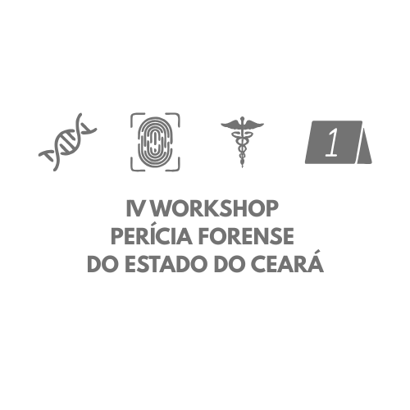
PROVA PERICIAL: DESAFIOS E AVANÇOS DA CADEIA DE CUSTÓDIA


Introdução

TÍTULO

(espaço de uma linha)
Autor x 1*, Autor y 2, Autor w 3, ...

1 Instituição XXXXXXX, Cidade, Estado, País
2 Instituição YYYYYYY, Cidade, Estado, País
3 Instituição ZZZZZZZZ, Cidade, Estado, País
*Autor correspondente; e-mail: jyyyyy@xyzmail.com.br (somente para o autor correspondente)
(enter-espaço de uma linha)

xxxxxxxxxxxxxxxxxxxxxxxxxxxxxxxxxxxxxxxxxxxxxxx xxxxxxxxxxxxxxxxxxxxxxxxxxxxxxxxxxxxxxxxxxxxxxx xxxxxxxxxxxxxxxxxxxxxxxxxxxxxxxxxxxxxxxxxxxxxxx xxxxxxxxxxxxxxxxxxxxxxxxxxxxxxxxxxxxxxxxxxxxxxx xxxxxxxxxxxxxxxxxxxxxxxxxxxxxxxxxxxxxxxxxxxxxxx xxxxxxxxxxxxxxxxxxxxxxxxxxxxxxxxxxxxxxxxxxxxxxx xxxxxxxxxxxxxxxxxxxxxxxxxxxxxxxxxxxxxxxxxxxxxxx xxxxxxxxxxxxxxxxxxxxxxxxxxxxxxxxxxxxxxxxxxxxxxx xxxxxxxxxxxxxxxxxxxxxxxxxxxxxxxxxxxxxxxxxxxxxxx (enter-espaço de uma linha)
xxxxxxxxxxxxxxxxxxxxxxxxxxxxxxxxxxxxxxxxxxxxxxx
Objetivos xxxxxxxxxxxxxxxxxxxxxxxxxxxxxxxxxxxxxxxxxxxxxxx xxxxxxxxxxxxxxxxxxxxxxxxxxxxxxxxxxxxxxxxxxxxxxx xxxxxxxxxxxxxxxxxxxxxxxxxxxxxxxxxxxxxxxxxxxxxxx (enter-espaço de uma linha)
Metodologia xxxxxxxxxxxxxxxxxxxxxxxxxxxxxxxxxxxxxxxxxxxxxxx xxxxxxxxxxxxxxxxxxxxxxxxxxxxxxxxxxxxxxxxxxxxxxx xxxxxxxxxxxxxxxxxxxxxxxxxxxxxxxxxxxxxxxxxxxxxxx xxxxxxxxxxxxxxxxxxxxxxxxxxxxxxxxxxxxxxxxxxxxxxx xxxxxxxxxxxxxxxxxxxxxxxxxxxxxxxxxxxxxxxxxxxxxxx xxxxxxxxxxxxxxxxxxxxxxxxxxxxxxxxxxxxxxxxxxxxxxx xxxxxxxxxxxxxxxxxxxxxxxxxxxxxxxxxxxxxxxxxxxxxxx xxxxxxxxxxxxxxxxxxxxxxxxxxxxxxxxxxxxxxxxxxxxxxx xxxxxxxxxxxxxxxxxxxxxxxxxxxxxxxxxxxxxxxxxxxxxxx xxxxxxxxxxxxxxxxxxxxxxxxxxxxxxxxxxxxxxxxxxxxxxx xxxxxxxxxxxxxxxxxxxxxxxxxxxxxxxxxxxxxxxxxxxxxxx xxxxxxxxxxxxxxxxxxxxxxxxxxxxxxxxxxxxxxxxxxxxxxx xxxxxxxxxxxxxxxxxxxxxxxxxxxxxxxxxxxxxxxxxxxxxxx xxxxxxxxxxxxxxxxxxxxxxxxxxxxxxxxxxxxxxxxxxxxxxx (enter-espaço de uma linha)
Resultados e Discussão xxxxxxxxxxxxxxxxxxxxxxxxxxxxxxxxxxxxxxxxxxxxxxx xxxxxxxxxxxxxxxxxxxxxxxxxxxxxxxxxxxxxxxxxxxxxxx xxxxxxxxxxxxxxxxxxxxxxxxxxxxxxxxxxxxxxxxxxxxxxx xxxxxxxxxxxxxxxxxxxxxxxxxxxxxxxxxxxxxxxxxxxxxxx xxxxxxxxxxxxxxxxxxxxxxxxxxxxxxxxxxxxxxxxxxxxxxx xxxxxxxxxxxxxxxxxxxxxxxxxxxxxxxxxxxxxxxxxxxxxxx (enter-espaço de uma linha)
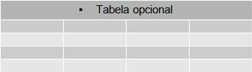
Tabela XX - xxxxxxxxxxxxxxxxxxxxxxx

(enter-espaço de uma linha) xxxxxxxxxxxxxxxxxxxxxxxxxxxxxxxxxxxxxxxxxxxxxxx
xxxxxxxxxxxxxxxxxxxxxxxxxxxxxxxxxxxxxxxxxxxxx xxxxxxxxxxxxxxxxxxxxxxxxxxxxxxxxxxxxxxxxxxxxx xxxxxxxxxxxxxxxxxxxxxxxxxxxxxxxxxxxxxxxxxxxxx xxxxxxxxxxxxxxxxxxxxxxxxxxxxxxxxxxxxxxxxxxxxx xxxxxxxxxxxxxxxxxxxxxxxxxxxxxxxxxxxxxxxxxxxxx xxxxxxxxxxxxxxxxxxxxxxxxxxxxxxxxxxxxxxxxxxxxx xxxxxxxxxxxxxxxxxxxxxxxxxxxxxxxxxxxxxxxxxxxxx (enter-espaço de uma linha)

Figura opcional
Figura XX - xxxxxxxxxxxxxxxxxxxxxxx (enter-espaço de uma linha) xxxxxxxxxxxxxxxxxxxxxxxxxxxxxxxxxxxxxxxxxxxxx xxxxxxxxxxxxxxxxxxxxxxxxxxxxxxxxxxxxxxxxxxxxx xxxxxxxxxxxxxxxxxxxxxxxxxxxxxxxxxxxxxxxxxxxxx xxxxxxxxxxxxxxxxxxxxxxxxxxxxxxxx
(enter-espaço de uma linha)
Conclusão xxxxxxxxxxxxxxxxxxxxxxxxxxxxxxxxxxxxxxxxxxxxx xxxxxxxxxxxxxxxxxxxxxxxxxxxxxxxxxxxxxxxxxxxxx xxxxxxxxxxxxxxxxxxxxxxxxxxxxxxxxxxxxxxxxxxxxx xxxxxxxxxxxxxxxxxxxxxxxxxxxxxxxxxxxxxxxxxxxxx xxxxxxxxxxxxxxxxxxxxxxxxxxxxxxxxxxxxxxxxxxxxx xxxxxxxxxxxxxxxxxxxxxxxxxxxxxxxxxxxxxxxxxxxxx (espaço de uma linha)
Agradecimentos (se aplicável) xxxxxxxxxxxxxxxxxxxxxxxxxxxxxxxxxxxxxxxxxxxxx xxxxxxxxxxxxxxxxxxxxxxxxxxxxxxxxxxxxxxxxxxxxx (enter-espaço de uma linha)
Palavras-chave xxxxxxxxxxxxxxxxxxxxxxxxxxxxxxxxxxxxxxxxxxxxx xxxxxxxxxxxxxxxxxxxxxxxxxxxxxxxxxxxxxxxxxxx (enter-espaço de uma linha)
1Bruni AT, Velho JA, LEITE VBP. Journal of Forensic and Legal Medicine, v. 26, p. 29-38, 2014.
1Bruni AT, Velho JA, LEITE VBP. Journal of Forensic and Legal Medicine, v. 26, p. 29-38, 2014.
1Bruni AT, Velho JA, LEITE VBP. Journal of Forensic and Legal
Medicine, v. 26, p. 29-38, 2014.

